Nom : | Gr | date
Darwin |  | Chap 3

Nom : | Darwin
Nom au complet : | Charles Robert Darwin
Période de temps : | 1809-1892
Théorie : | L’évolution
Nationalité : | Anglais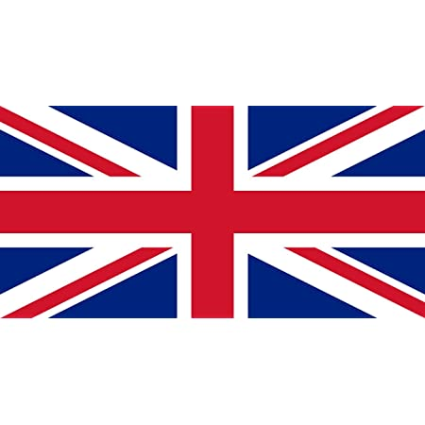
Son oeuvre : | L’origine des espèces